期中试卷
_____________ ________
…

学院 专业 姓名 学号 座号
( 密 封 线 内 不 答 题 )
……………………………………………………密………………………………………………封………………………………………线……………………………………线………………………………………

开/闭卷 | 开卷 | A/B卷 |  |  | A
课程编号 |  | 课程名称 | 概率论与数理统计 | 学分 | 3

命题人(签字) 审题人(签字) 2025年 11 月 19 日
题号 | 一 | 二 | 三 | 四 | 五 | 六 | 七 | 八 | 九 | 十 | 基本题总分 | 附加题
得分
评卷人

一、填空题（本大题共5小题，每小题2分，共10分）
请在答题纸上写出正确答案，标清题号。
1.掷两颗骰子，那么所得的两个点数中一个点数恰好是另一个点数三倍的概率为 .

2. 已知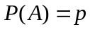,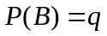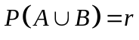,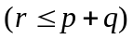，则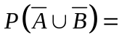 （结果用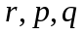表示）.
3.已知随机变量服从正态分布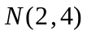,那么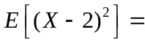 .

4.设服从标准正态分布,且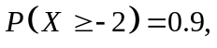 那么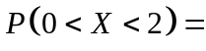 .
5. 已知随机变量的方差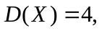随机变量的方差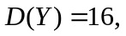且的相关系数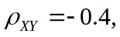那么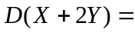
二、单项选择题（本大题共3小题，每小题2分，满分共6分）
在每小题列出的四个备选项中只有一个是符合题目要求的，请将其代码填写在答题纸上，标清题号。
1.若随机变量 满足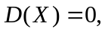那么下面成立的是( ).
（A）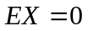 （B）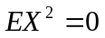 （C）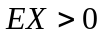 (D) 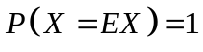
2.设随机变量服从区间[0，2]上的均匀分布，那么关于方程 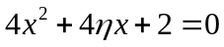
有实根的概率为 ( ).
（A） （B）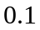 （C） （D）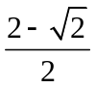

3.设二维随机变量的密度函数是关于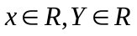的二维连续函数，那么随即变量落在
直线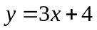上的概率为( ).
（A）0.35 （B）0 （C）0.75 （D）1
- 计算证明题（本大题共小题，满分84分，
1.（本小题满分6分）设随机变量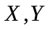有相同的分布，的密度函数为
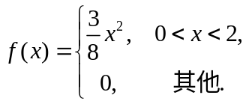
已知事件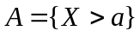与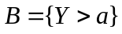独立，且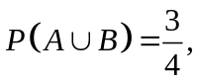求常数的取值。
2.（本小题满分10分）设随机变量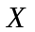服从开区间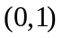上的均匀分布，
求随机变量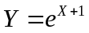的密度函数。
- （本小题满分10分）设随机变量相互独立，并且服从区间[0,2]上的均匀分布，
服从参数为1的指数分布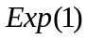,求随机变量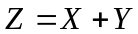的密度函数。
4. （本小题满分10分）
设随机变量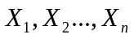相互独立，且服从开区间上的均匀分布，
求数学期望.
5.（本小题满分13分）
设随机变量具有概率密度 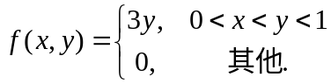。
（1）求条件密度函数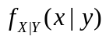。（4分）
（2）随机变量的相关系数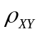.（9分）
6.（本小题满分8分）设随机变量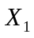,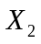相互独立且都服从参数为的泊松分布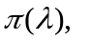
其中参数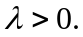根据切比雪夫不等式，证明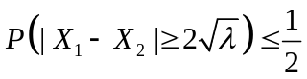
7.（本小题满分10分）假设随机变量来自于标准正态分布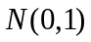，随机变量只取两个值，
其概率为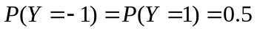.并且和相互独立。令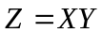,
证明： 与不相关，但是不独立。
8.（本小题满分10分）若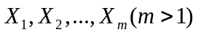是来自于均匀分布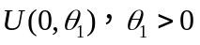的一组独立同分布随机变量,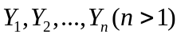是来自于均匀分布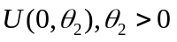的一组独立同分布的随机变量, 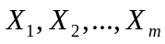和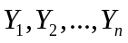相互独立.
记，计算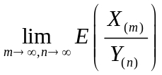的极限值。
9.（本小题满分7分）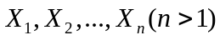是来自于二点分布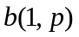的一组独立同
分布随机变量，未知参数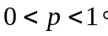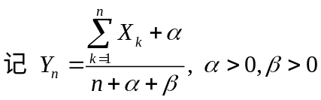。求使得
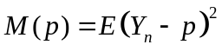的取值与的无关，并证明此时的

